院 系 数据科学与计算机学院 班 级 18行政三班 学号 18340066 姓名 黄炜钊
【实验题目】多人聊天编程实验
【实验目的】掌握套节字的多线程编程方法。
【实验介绍】利用客户/服务器(Client/Sever或CS)模式实现一个多人聊天(群聊)程序。其功能是每个客户发送给服务器的消息都会传送给所有的客户端。
服务器
Hello
Hello
Hello
Hello
【实验环境】
(1)采用Windows VC++控制台编程，建立新项目的方法：选择菜单“文件/新建项目/Win32控制台应用程序/空项目”，然后增加CPP空文件，拷贝源程序。集成环境使用VS2012或更高版本。
(2) 采用linux编程
【参考资料】
- https://docs.microsoft.com/en-us/windows/desktop/WinSock/getting-started-with-winsock （套接字）
- https://www.cnblogs.com/hgwang/p/6074038.html （套接字）
- https://www.jb51.net/article/37410.htm （字符串）
- https://docs.microsoft.com/en-us/cpp/c-runtime-library/stream-i-o?view=vs-2017 （字符串）
- https://docs.microsoft.com/en-us/cpp/c-runtime-library/reference/crt-alphabetical-function-reference?view=vs-2017#s （字符串）
- http://www.runoob.com/cprogramming/ （字符串）

【注意事项】
依步骤完成以下实验内容，尽量多完成一些步骤。把出现的问题、解决方法和一些思考和体会写在实验体会部分；对典型的运行情况的客户和服务器控制台进行截屏并放在实验结果部分；截屏用按键(Ctrl+Alt+PrintScreen)单独截取控制台窗口。截屏应尽量windows绘图程序缩小尺寸(能看清就行)后粘入。
端口号采用50500
字符串可以采用函数scanf或gets_s输入。

【参考资料】
- 例程“_beginthreadex” （创建线程）
- 例程“TCPServer和TCPClient” （传送服务器时间）
- 课件“套接字并发编程.PDF”
- Chat实验的课件

【实验内容】
先阅读课件“套接字并发编程.PDF”。重点是读懂课件中“chat并发编程(服务器)”和“chat并发编程(客户端)”的流程图。 然后，完成下面步骤（截屏要同时显示服务器和至少两个客户端）：
注意保存每一步完成后的源码。

第4步完成后的参考截屏：
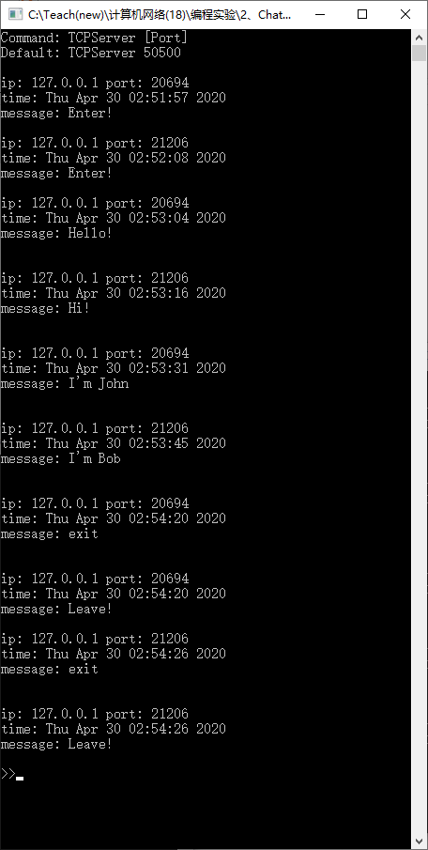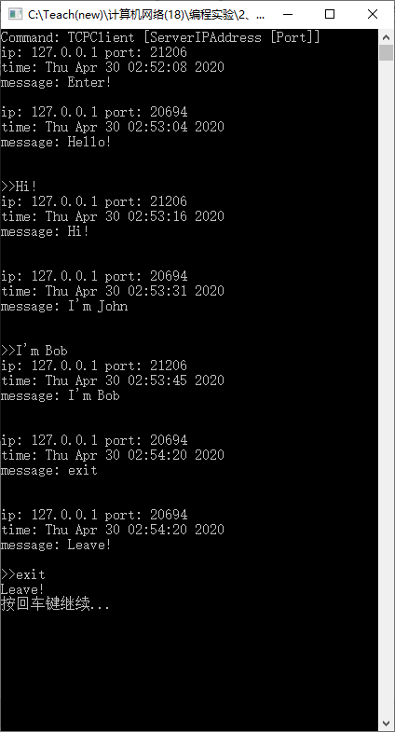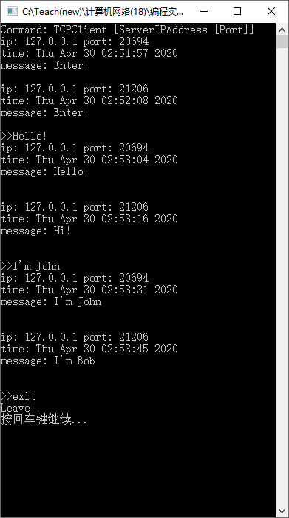
服务器 客户端1 客户端2

(1)编写多人聊天程序，要求客户端和服务器都采用多线程方式进行编程。每个客户端都采用TCP协议连接服务器并保持连接。服务器同时与所有客户端建立和保持连接。每个客户端输入的消息都会通过服务器转发给所有客户。

客户端程序：
见附件源码

服务器端程序：
见附件源码

运行截屏：
发送消息的客户端1截屏：
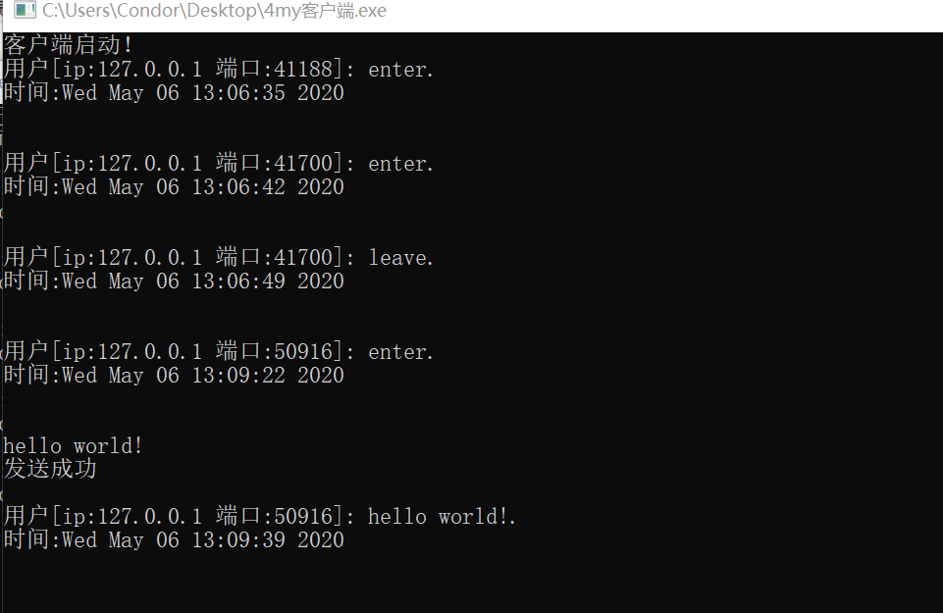
服务器截屏：
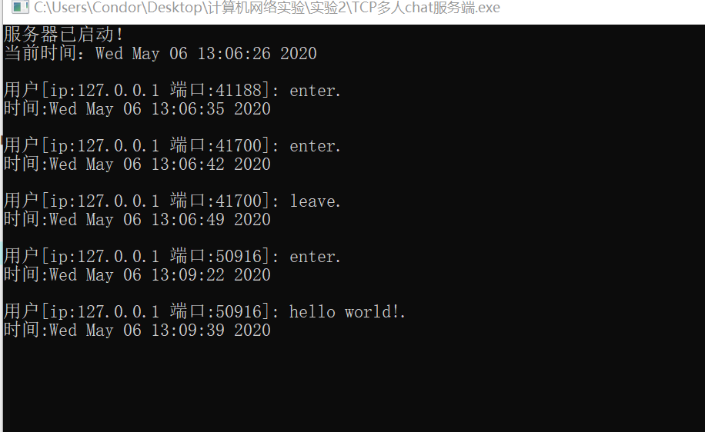
客户端2截屏：
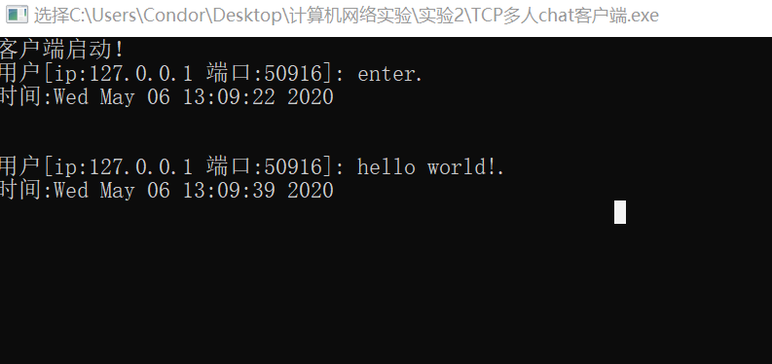
(2)服务器程序转发某个客户端发来的消息时都在消息前面加上该客户端的IP地址和端口号以及服务器的当前时间。要求服务器程序把转发的消息也显示出来。

服务器程序(修改部分)：
见附件源码

运行截屏：
同问题（1）的截屏。
(3)新客户刚连接时服务器端把“enter”消息（包含客户端IP地址和端口号）发送给所有客户端。
服务器程序(修改部分)：
见附件源码

运行截屏：
服务器：
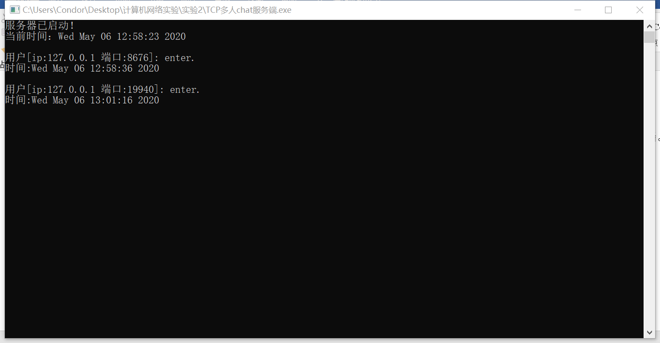
先进入服务器的客户端1：
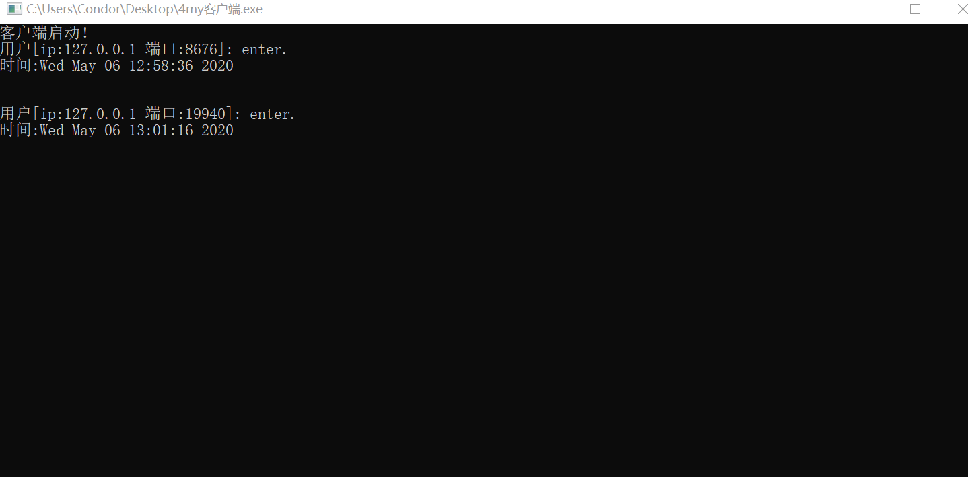
后进入服务器的客户端2：
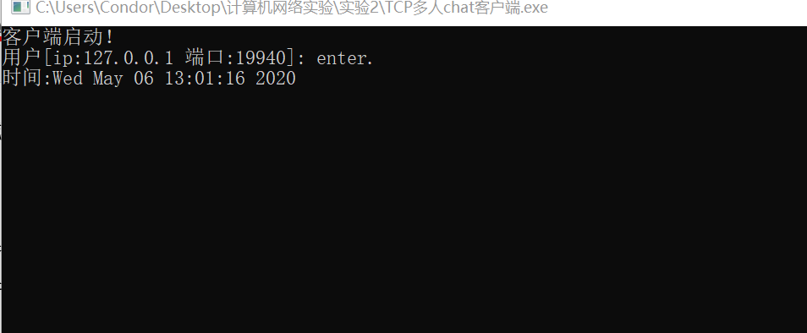
(4)客户端输入exit时退出客户端程序（正常退出），或者客户端直接关闭窗口退出（异常退出），服务器都会把该客户leave的消息广播给所有客户。

服务器程序(修改部分)：
见附件源码

运行截屏：
客户端1退出截屏：
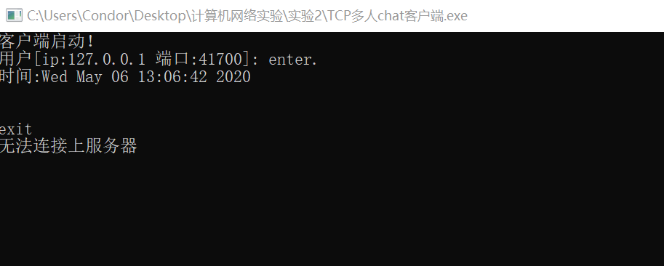
服务器截屏：
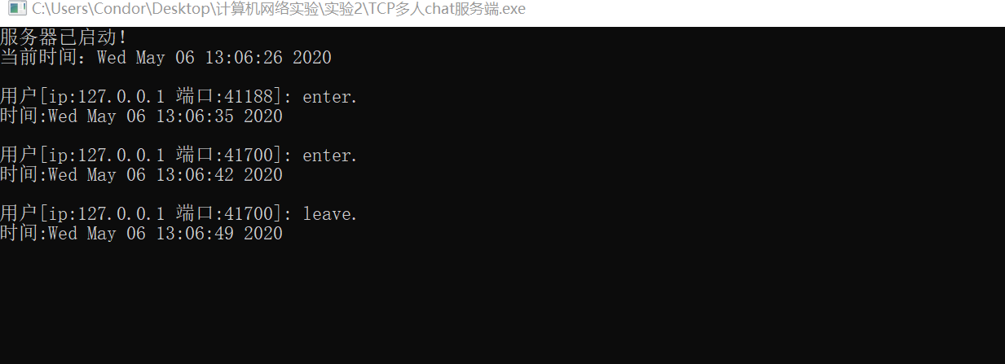
客户端2接受到消息的截屏：
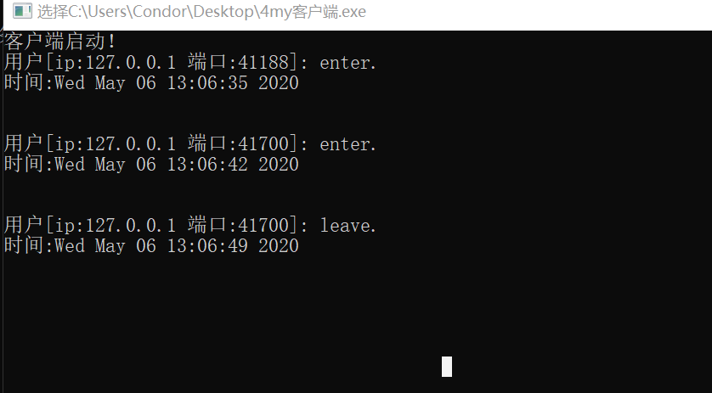
(5)运行客户端程序测试与老师的服务器程序的连接（103.26.79.35:50500）。
运行截屏（客户端）：
客户端1：
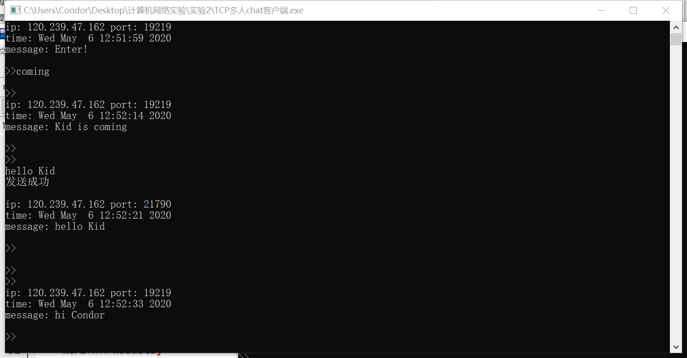
客户端2：
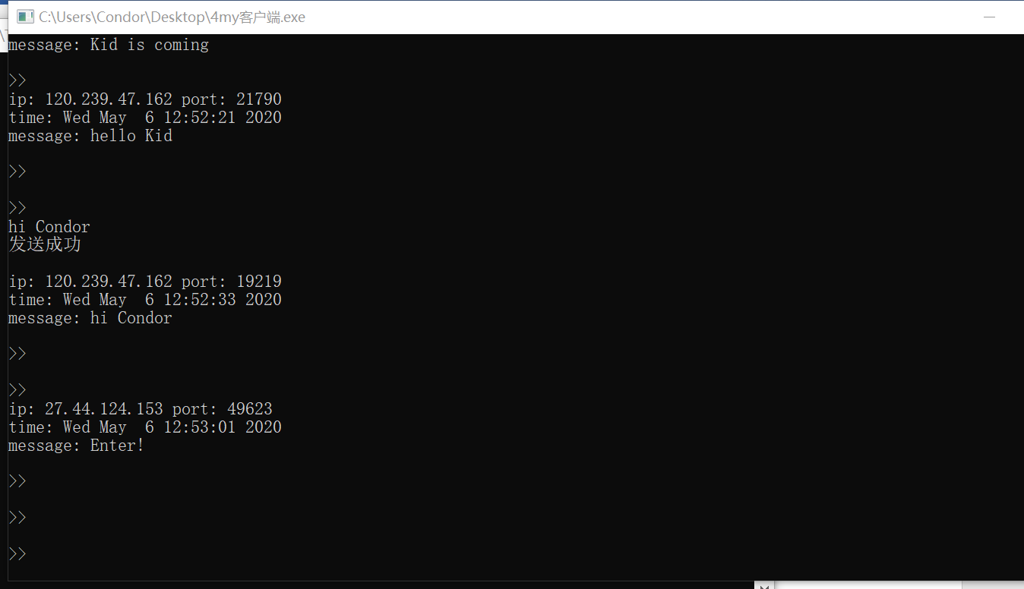
(6) （选做）与同学的程序进行相互测试，一个人可以与多人测试，截屏选择其中一个。

同学的学号姓名（可以多人）:
作为服务器运行截屏：

作为客户端运行截屏：

【完成情况】
是否完成了这些步骤？(√完成 ×未做或未完成)
(1) [√ ] (2) [√ ] (3) [ √] (4) [ √] (5) [√ ] (6) [ ×]

【实验体会】
写出实验过程中遇到的问题，解决方法和自己的思考;并简述实验体会（如果有的话）。
在这次实验中，我的源码有个让用户体验不佳的问题：当客户端和服务器都正常运作时，将服务器关闭。此时的客户端会显示无法连接上服务器。但是，客户端依然可以发送消息并反馈发送成功，如下图所示（实际上服务器都关闭了并不会成功），原因在于我的发送成功是在客户端send之后直接反馈的，而不是由服务器接收到消息后反馈给客户端发送成功的信息。虽然这不会影响客户端和服务器的正常运作，但是这会让客户端形成一个死循环：无法连接上服务器缺可以一直发送消息，反馈发送成功实际却是发送失败。只有直接关闭客户端或者输入exit才能结束，这是一个不好的用户体验。我的思考是：当客户端无法连接上服务器时，给客户端一个询问是否退出的反馈，或者直接跳转到输入exit后的界面。这样也是对该实验的一个改善。（注：该思考未在本次提交的源码中实现）
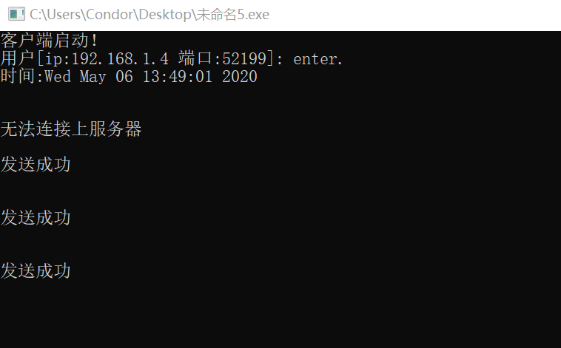

【交实验报告】
(1) 每位同学单独完成本实验内容并填写实验报告。
(2) 上交网址：http://103.26.79.35/netdisk/default.aspx?vm=18net
实验上交/编程实验/2、Chat实验
(3) 截止日期（不迟于）：5月6日（周三） 23:00。
上传文件：(1)学号_姓名_chat实验报告.doc (最好用doc文件)
(2)学号_姓名_chat实验要求.rar (打包源程序文件和可执行文件)

